ГКОУ «Специальная (коррекционная) общеобразовательная школа-интернат №6

КОНСПЕКТ ОТКРЫТОГО УРОКА
ПО ТРУДОВОМУ ОБУЧЕНИЮ (ШВЕЙНОЕ ДЕЛО)
В 7 «А» КЛАССЕ

ТЕМА УРОКА:
«ОБРАБОТКА ВЫТАЧЕК И БОКОВЫХ СРЕЗОВ ПРЯМОЙ ЮБКИ»

Выполнила:
учитель трудового обучения
Черенкова Вера Алексеевна

2024-2025 уч.год
Тема: «Обработка вытачек и боковых срезов прямой юбки»
Цель урока:
- Познакомить учащихся с понятием вытачка, со способами и последовательностью ее обработки, а также способами обработки боковых срезов.
- закрепить технологические знания и совершенствовать практические навыки по обработке вытачек и боковых срезов прямой юбки.

Задачи урока:
Образовательные:
- способствовать формированию и развитию умений и навыков поузловой обработки;
Коррекционно-развивающие:
- развивать познавательный интерес учащихся по предмету, процессу поузловой обработки, универсальные учебные навыки;
- развить уже приобретенные навыки на швейной машине;
Воспитательные:
- способствовать воспитанию нравственных, трудовых, эстетических и экономических качеств личности;
- воспитать трудолюбие и аккуратность.

Оборудование и материалы:
- Компьютер, учебник, инструкционные карты; карточки - задания, образцы с обработкой вытачек, образец изделия (прямая юбка),швейные машины, утюг, гладильная доска, швейные принадлежности, ножницы, детали кроя – полотнища юбки;

Ход урока
- Организация учащихся.
- Приветствие учащихся.
- Проверка готовности к занятию.
- Проверка списочного состава учеников.
- Сообщение темы урока.
Тема урока: «Обработка вытачек и боковых срезов прямой юбки» (слайд )
Цель урока: (слайд)
- Познакомить учащихся с понятием вытачка, с последовательностью ее обработки, а также способами обработки боковых срезов.
- Закрепить технологические знания и совершенствовать практические навыки по обработке вытачек и боковых срезов прямой юбки.

- Проверка усвоения учащимися знаний материала прошлого занятия (опрос, работа по карточкам).
А теперь немного вспомним пройденный материал.
Вопросы к учащимся:
- Какое изделие мы сейчас изучаем? (Прямая юбка).
- К каким изделиям по способу носки относят юбки? (к поясным изделиям)
- Какие бывают юбки по назначению? (повседневные, домашние, спортивные, форменные, для отдыха)
- Из каких тканей можно сшить юбку? (из х/б, льняных, шерстяных и шелковых тканей)
- Из каких деталей состоит крой прямой юбки? (переднего и заднего полотнищ)
- Какие мерки необходимо снять для построения чертежа основы прямой юбки? (обхват талии, обхват бедер, длина спины до талии, длина изделия)

Итак, продолжаем повторять пройденный материал.
Следующее задание – вспомним план работы по пошиву прямой юбки. (работа с карточками)
План работы по пошиву прямой юбки
1. Обработать вытачки.
2. Обработать боковые срезы.
3. Обработать застежку.
4. Обработать пояс.
5. Обработать верхний срез.
6. Обработать нижний срез.
7. Отутюжить готовое изделие.
Из полученных ответов («лестниц» – этапов работы по пошиву прямой юбки) на доске собирается «лестница» к прямой юбке. (слайд )

Откроем тетради. Поставим число, запишем тему урока.

- Изучение нового материала (слайд)
Одежда окружает человека с давних времен и постоянно меняется. Не маловажную роль в конструкции современной одежде играют вытачки. Вы когда-нибудь задумывались: Зачем в одежде вытачки? Вытачки обрабатывают на полочке (или переде), спинке, переднем и заднем полотнищах юбки, задней и передней половинках брюк в области талии для прилегания одежды к телу человека.
По методу конструирования вытачки можно поделить на: (слайд)
разрезные; неразрезные;
Для обработки вытачки, идущей от среза, на изнаночной стороне детали меловыми линиями намечают линии вытачки:
линия 1- линия середины вытачки, линии 2 - линии боковых сторон вытачки, линия 3 - линия определяющая конец вытачки, линия 4 - линия длины вытачки, линия 5 - линия определяющая раствор вытачки, (слайд)
Требования к выполнению вытачек.
- симметричное расположение на изделии;
- прилегание припуска;
- отсутствие слабины в концах вытачек;
- наличие закрепок в концах строчек стачивания (в изделиях из тонких тканей закрепки в концах вытачек не выполняются, концы ниток завязываются узелком). (слайд)

Вводный инструктаж: Сегодня мы должны обработать вытачки и боковые срезы.
Сначала выполним первую операцию – это обработка вытачки, в нашем случае в юбке их четыре, следовательно мы должны обрабатывать все четыре. Обработку вытачек мы будем выполнять в следующей последовательности: (слайд)
- Сложить деталь лицевой стороной внутрь по средней линии вытачки
- Сметать рядом с боковой линией вытачки, начиная от верхнего среза к концу вытачки, закрепляя нитку вначале и в конце строчки
- Стачать по боковым линиям вытачки.
В начале вытачки сделать закрепку, в конце вытачки оставляют нити длиной 5-6 см. выводят на одну сторону и завязывают узлом.
- Вытачки вначале нужно приутюжить, затем заутюжить к середине детали.
- Сутюжить слабину в конце вытачки переставляя утюг с одного места на другое, а не скользя им по ткани.
Сутюжить – уменьшить в утюжении размеры отдельных участков детали для получения выпуклости на других участках.
Физминутка (слайд)

После того, как мы обработали вытачки, будем выполнять обработку боковых срезов прямой юбки.
При соединении деталей кроя стачным швом срезы обрабатывают, чтобы они не осыпались.
Срезы стачного шва можно обработать: (слайд)
а – ручными стежками;
б – зигзагообразной строчкой;
в– на краеобметочной машине (оверлоке);
г – швом вподгибку с открытым срезом;
д – тесьмой;
е – окантовочным швом.
Мы с вами будем обрабатывать на краеобметочной машине (на оверлоке).

Вторая операция, которую сегодня должны выполнить – это
обработка боковых срезов.
Обработку боковых срезов будем выполнять в следующей последовательности. Я рассказываю и показываю на образце детали:
1. Сложить детали переднего и заднего полотнищ юбки лицевой стороной внутрь, уравнивая срезы.
2. Сметать детали переднего и заднего полотнищ юбки по намеченным линиям.
3. Стачать. Удалите нитки сметывания.
4. Приутюжить швы (уменьшение толщины шва).
5. Обработать срезы швов на краеобметочной машине.
6. Разутюжить боковые швы.

- Подведение итогов занятия.
Закрепление пройденной темы
Вопросы к учащимся:
1. Почему срезы швов изделия необходимо обрабатывать? (Срезы швов изделия необходимо обрабатывать, чтобы они не осыпались)
2. Где может быть расположена застежка в юбке? (Застежка в юбке может быть расположена спереди, сзади или в боковом шве)
3. Что можно применять для обработки застежки? (Для обработки застежки применяют тесьму-молнию, крючки, петли и кнопки)
4. Назовите последовательность выполнения вытачек? (слайд)

И теперь, узнав обработку вытачек и боковых срезов юбки, мы с вами можем приступить к их выполнению на наших изделиях.

2 урок
Практическая работа
1. Вводный инструктаж
Повторение правил ТБ при ручных, машинных и утюжильных работах.
2. Практическая работа учащихся
Учащиеся самостоятельно обрабатывают вытачки и боковые срезы юбки. Учащимся раздаю технологические карты по обработке вытачек, а также последовательность обработки боковых швов.
Текущее инструктирование.
1 обход. Проверяю правильность стачивания вытачек: ровность строчки, длину симметричных вытачек, и плавность сведения конца вытачки на нет. При допуске ошибок прошу переделать или исправить строчку.
2 обход. Проверяю правильность сутюживания конца вытачки: выпуклость должна быть ровной без заломов, а ткань просушена хорошо, иначе форма не будет сохранена. Проверяю ровность стачивания боковых швов и разутюживание шва. Напоминаю о правилах техники безопасности при работе с утюгом.
3. Подведение итогов.
Мы сегодня научились выполнять такие трудовые операции как обработку вытачек и боковых швов.
Сутюживание – новый вид работы, который мы сегодня впервые научились выполнять, а выполнение швов: стачивание, сметывание, обметывание пошли у нас как закрепление пройденного материала.
Заключительный инструктаж: Анализ качества выполненных работ, выставление оценок.
4. Уборка рабочих мест.

Технологическая карта на обработку вытачек Приложение 2
Последовательность выполнения работы | Графическое изображение
Сложи деталь лицевой стороной внутрь по средней линии вытачки
Сметай рядом с боковой линией вытачки, начиная от верхнего среза к концу вытачки, закрепляя нитку вначале и в конце строчки | 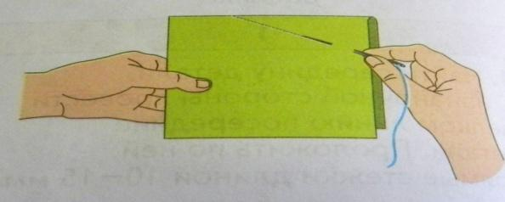
Стачай по боковой линии в симметричных вытачках – одну сверху вниз, а другую снизу вверх. При стачивании вверху вытачку закрепи машинной закрепкой.  В конце строчку постепенно сведи на нет, оставь концы ниток длиной 5 – 6 см и завяжи их на узелок. Обрежь концы ниток.  Вторую вытачку обработай в той же последовательности. Удали нитки сметывания. | 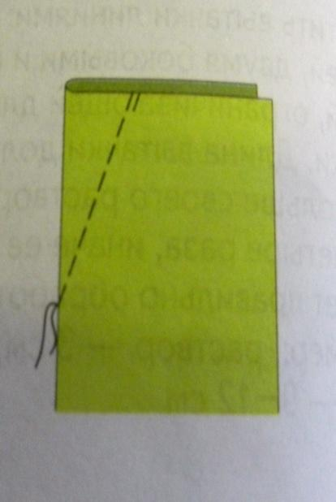
Вытачки вначале приутюжить,  затем заутюжить к середине детали. | 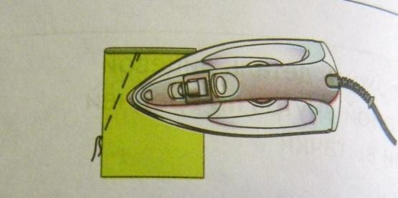  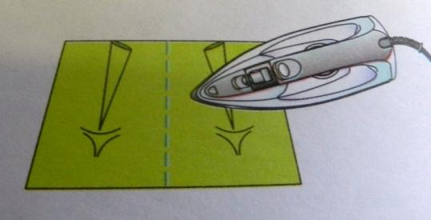
Сутюжить слабину в конце вытачки, переставляя утюг с одного места на другое, а не скользя им по ткани. | 